Evaluación nro 2 Curso Java

Nota: Leer el enunciado descrito a continuación y construir una aplicación de acuerdo con los puntos 1 y 2 del ejercicio. La aplicación debe ser comprimida y enviada por correo de la siguiente forma: nombre_apellido_prueba2

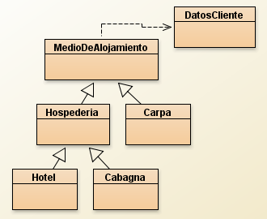
- Se pide implementar la siguiente jerarquía la cual representa a una empresa de turismo:

La información que se tiene es:

- DatosCliente tiene nombre y rut del cliente.
- Carpa tiene valorBaseNoche, cantidad de noches, DatosCliente y tipoTemporada (alta, media o baja) y cantidadPersonas.
- Cabagna tiene capacidad, tipoTemporada (alta, media o baja), DatosCliente, valorBaseNoche, esFumador (boolean), cantidad de noches y chimenea (boolean).
- Hotel tiene conDesayuno (boolean), DatosCliente, capacidad, cantidad de noches, tipoTemporada (alta, media o baja), esFumador (boolean) y valorBaseNoche.

Además, se necesita contar con los siguientes métodos:

- subtotal: devolverá el subtotal a cancelar el cual será cantidad de noches por el valorBaseNoche
- adicional: devolverá el valor adicional, que corresponde al 30% del subtotal si es Fumador y con desayuno.
- bonoDescuento: devolverá el valor a descontar sabiendo que es un 25% del subTotal si el tipo de temporada es baja o es de un 12.5% si el tipo Temporada es media.
- valorACancelar: devolverá el valor a cancelar, el cual al subtotal se le debe descontar el bono y sumar el adicional, donde corresponda.
- incrementaValorBase: aumenta el valor base en un 18% si la capacidad de la cabaña es superior a 5.

- Usando una colección, implementar una aplicación que permita:

- Ingresar Medio de Alojamiento (almacena un objeto de tipo Carpa/Cabaña/Hotel en la colección, siempre que no exista, es decir solo se puede asociar un cliente por medio de alojamiento.)
- Mostrar medios de alojamiento (muestra datos de todos los objetos almacenados)
- Datos de un cliente X (si existe, muestra donde está alojado y todos los datos asociados)
- Total adicional
- Total bono descuento
- Cantidad medios de alojamiento X
- Valor a cancelar por un cliente X (el cliente debe existir)
- Aplicar incremento del valor base (donde corresponda)
- Salir.

Nota: Implemente una controladora

